**Curriculum Vitae**

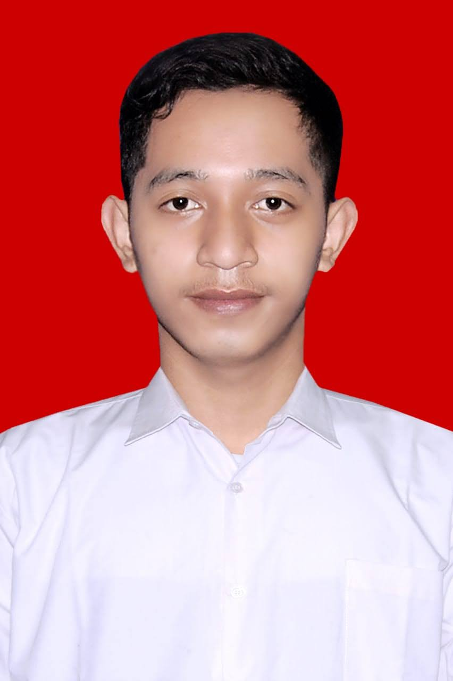

DATA PRIBADI:

Nama Lengkap : Yusron Putra Firdaus

Tempat,Tanggal Lahir : Mojokerto,,31 Agustus 2003

Domisili: : Mojokerto

Jenis Kelamin : Laki-Laki

Agama : Islam

Status : Belum Menikah

Tinggi/Berat Badan : 169cm/70kg

Telepon : 0857 3364 5369

Email : yusron.putra1972@gmail.com

Pendidikan Formal

SD/MI : MI-AL HIDAYAH LULUS TAHUN (2015)

SMP/MTSN : MTSN 5 JOMBANG LULUS TAHUN (2018)

SMA/MAN : MAN 7 JOMBANG LULUS TAHUN (2021)

Pengalaman Kerja

Non Pengalaman (Fresh Graduate)

Demikian Daftar Riwayat Hidup Ini Saya Buat Dengan Sebenarnya,Terima Kasih.